附录B

**潜油电泵胶囊中间接头尺寸测量不确定度评定**

测量过程：潜油电泵胶囊中间接头尺寸测量

测量方法：潜油电泵胶囊中间接头尺寸测量控制规范

测量设备：游标卡尺（0-150）mm, 最大允许误差：±0.03mm

建立数学模型

f=m 式中：f为被测物体的长度；m为卡尺显示的长度值。

1. 输入量不确定度评定

1.测量重复性引入不确定度u1

用48mm的样块在卡尺上连续测量10次，得到一组测量列为：48.00；48.04；48.02；48.00；48.04；48.02；48.02；48.04；48.02；48.04；

其单次标准差为：48.024

s==0.015mm

在实际测量中，在重复性条件下连续测量5次，

u1==0.005mm

2.游标卡尺误差引入不确定度u2

游标卡尺的最大示值误差为±0.03mm，

包含因子，所以

u2=0.03/=0.017mm

3.标准长度的示值误差很小,忽略不计。

二．合成标准不确定度的计算:

0.017mm

三．扩展不确定度的评定

取包含因子k=2，扩展不确定度为: 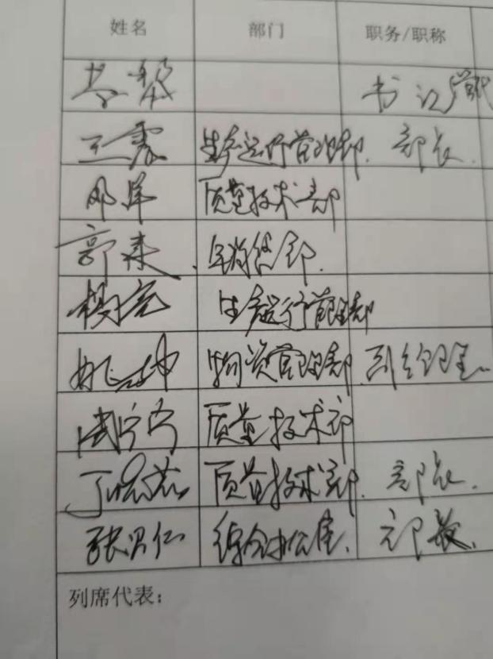

***U***=*k*×=2×0.017≈0.034mm